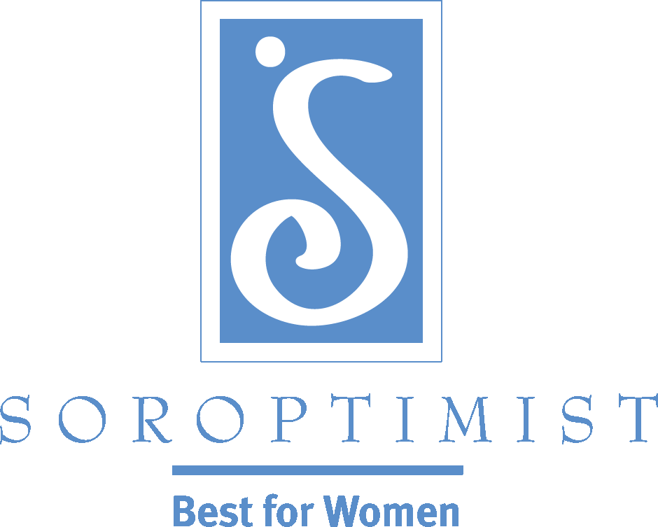
社会的・経済的エンパワーメントをもたらす
プログラムを通じて
女性と女児の生活を向上させる

Soroptimist International of the Americas

『ベスト・フォー・ウイメン』2013年8月：クラブ内でのチーム作り
メンバーシップ・ディレクター ニコール・シモンズ

チームを作ることやチームとして取り組むこと、同僚を“チーム”の一員と呼ぶことなど、チームについての話をよく聞きます。会員もまた、クラブ、そして国際ソロプチミストアメリカのチームの一員です。

また、“口で言うのは簡単”ということも耳にします。これは、何かについて話すのは簡単でも、実際にそれを行うのはずっと難しいという意味です。ですから、会員の間でチームワークを育てる方法について考えることは重要です。

チームに属するというのは、広い意味では、自分より大きなものの一部であると感じたことの結末です。簡単に言うと、チームとは、共通の目標に向かって活動し、そして同様に重要なこととして、グループの使命と目標を理解している人たちのグループのことです。

ソロプチミストとして、そのことは、地域社会と世界の両方で、女性と女児の生活を向上させるという使命に向けて活動することを意味します。そのため、私たちが団結してこれを行うと、会員をエンパワーし、会員を魅了し、私たちの集合的影響力を高めることになるのです！

私たちの目標を達成するために、クラブと会員はチームとしてのアプローチをどのように利用できるのかについて、下記のヒントをご覧ください。

お互いを知る。
ソロプチミスト会員は、人と交わるのが大好きで、それは疑う余地のないことです！ お互いに声をかけ、狭い知己の輪だけでなく、クラブの全員と知り合いになりましょう。自分のネットワークを広げ、仲間の会員の関心や価値がどのようなところにあるのかを見つけましょう。家族や、趣味、仕事、そしてあなたがソロプチミストの使命に打ち込んでいる理由を話しましょう。

全員が共通の理解を持つようにする。
クラブの誰もが、使命について明確に理解しているでしょうか？ 新入会員のためのオリエンテーションは、この点で大いに役立ちます。また、私たちがどんな組織で、どんな活動を行い、なぜそのような活動を行うかを繰り返し伝えることは、新しい会員とベテラン会員の両方にとって有益です。というのも、それは、彼女たちのソロプチミストへの献身の意義を浮き彫りにするからです。

才能を有効利用する。
会員にどんな長所や技能があるかが分かったら、それらをクラブ内のふさわしい委員会や下部グループに合わせるようにしましょう。新人会員の優れたメンターになれる人や、クラブのフェイスブック・ページの更新に興味と才能を発揮する人が見つかるかもしれません。クラブのリーダーの役割に就くように請うことができる会員さえいるかもしれません。

チーム作りのための活動をする。
会合に、チームワークを育てるための楽しくて簡単な活動を加え、コミュニケーションを向上させ、士気を高め、やる気を引き出しましょう。インターネットで“チーム作りの活動”と検索すると、クラブで利用できそうなたくさんのアイデアを得ることができます。

認めて報いる。
「ありがとう」は、いくら言っても言い過ぎることは決してありません！ より大きな善のために、協力して活動した人々を称え、そういった人々に報いましょう。会員が自分のボランティア活動にわくわくし、自分にも何かお返しできることがあると信じ、そして何よりも重要なこととして、その貢献が評価されると、成し遂げられることに際限はなくなります。

チームワークを育てることは、私たちの多様な会員の間では、継続的な努力が必要で困難の伴う活動です。しかしそれを行うことによって、会員の主体性と忠誠心が高まり、それがひいては、会員の満足感を高め会員維持を強化することへとつながるのです！

